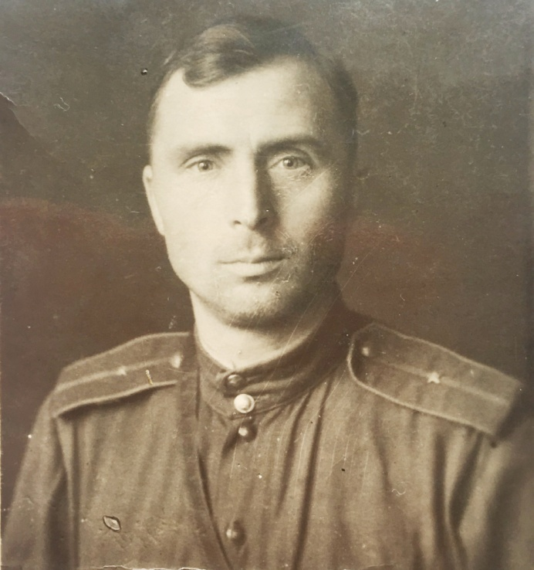

Лейтенант Меринов Павел Михайлович, командир 8-й стрелковой роты 1196 стрелкового полка 359 Ярцевской стрелковой дивизии прошёл всю войну и дошёл до Польши. «В бою 26.04.1945 года в районе квартала 153 города Бреслау, немцы превосходящей силой пехоты пытались контролировать роту. Лейтенант Меринов не дрогнул, он нанёс сокрушительный удар по врагу и, перейдя в наступление, ворвался в дом, в завязавшемся гранатном бою он выбил немцев из дома, нанеся врагу урон до 20 человек убитыми. В этом бою лейтенант Меринов геройски погиб». Ему было всего 36 лет. Приказом от 15 мая 1945 года № 30/н лейтенант Меринов Павел Михайлович посмертно награждён орденом «Отечественной Войны 1степени». Меринов П.М. похоронен на воинском кладбище в г.Вроцлав в Польше.

Дед по материнской линии главного специалиста отдела комплектования, учёта и использования документов МКУ «Архив» Зайцевой Елены Александровны.

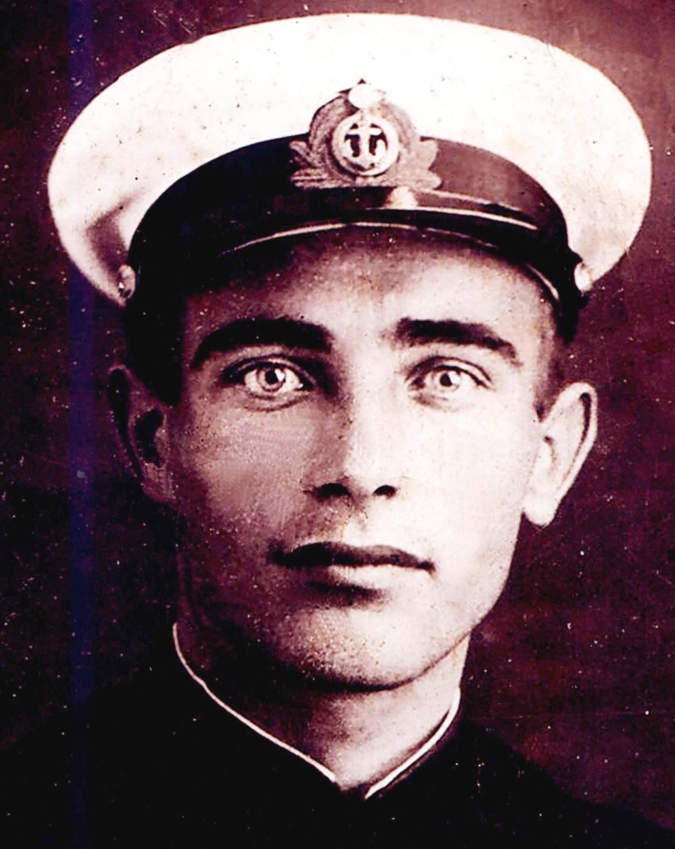
Сотников Григорий Тимофеевич родился 11.11.1911 г. в г. Ейске. Техник-интендант 2 ранга был призван Ейским ГВК 9 марта 1942 г. С 28 августа 1942 г. - командир взвода снабжения 145-го стрелкового полка морской пехоты ЧФ. Полку была поставлена задача: занять господствующую высоту и не допустить прорыв немцев на Туапсе. Фашисты «оседлали» высоту до прихода наших войск. Морпехам пришлось «сбрасывать» оттуда врага. В тех памятных боях в период 7-27 октября 1942 г. в районе станицы Куринской (высота 612,7) Краснодарского края в боях за высоту погибли 2420 морпехов 145-го полка. Сотников Григорий Тимофеевич погиб 11 октября 1942 г. во время штурма высоты.

Дед по отцовской линии главного специалиста отдела комплектования, учёта и использования документов МКУ «Архив» Зайцевой Елены Александровны.

